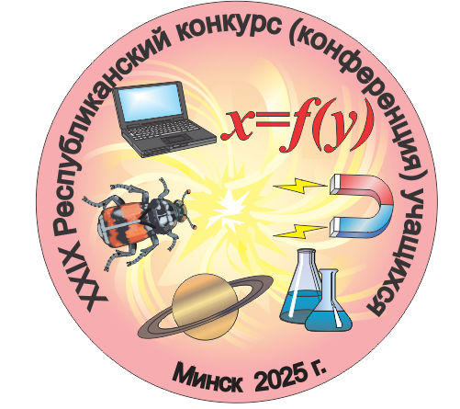
Секция «Информатика. Робототехника»

Пятница, 28.02.2025

I заседание. Начало 10.00

(Ф.Скорины, д.25, к.3, каб. 518 (5-й этаж) лаборатория «Электроника и связь»)
Председатель: доцент кафедры многопроцессорных систем и сетей факультета прикладной математики и информатики Белорусского государственного университета, кандидат физико-математических наук,
Марков Сергей Викторович (+375 29 775 71 23)
- 1 | Стапура Андрей Марюсович, Швед Дмитрий Сергеевич (оба - 11 класс) | г. Минск,  СШ № 45 | Взаимодействие лазера с граверным ЧПУ-станком
 | Гусаревич Максим Денисович (11 класс), Гусаревич Андрей Денисович (8 класс) | г. Минск, Гимназия № 35 | Автоматизированная система пожаротушения с интеллектуальной детекцией возгораний
 | Бондарчук Дмитрий Дмитриевич  (11 класс) | Столинская государственная гимназия | Система контроля безопасности пассажиров автомобиля на базе микроконтроллера Arduino
 | Протасов Дмитрий Олегович (10 класс) | г. Минск,  СШ № 182 | Разработка и изготовление робота-манипулятора с ЧПУ в условиях импортозамещения
 | Вавренюк Валерия Михайловна (8 класс), Мазурук Полина Александровна (11 класс) | Высоковская СШ | Адаптивный игровой контроллер для людей с особенностями физического развития
 | Лешкевич Всеволод Александрович (9 класс) | Высоковская СШ | Роботизированное инвалидное кресло с автоматическим управлением
 | Амбражевич Максим Александрович, Немеро Михаил Геннадьевич (оба - 10 класс) | Вороновская СШ | Проект «ЭКГ-Линк»
 | Дашук Владимир Павлович (10 класс) | г. Минск, Минское городское кадетское училище | RFID кошелек
 | Туляков Ярослав Игоревич (8 класс) | г. Минск,  Гимназия № 13 | Интеллектуальный промышленный робот (с применением технологий искусственного интеллекта, машинного обучения, нейросети, машинного зрения - Индустрия 4.0)
 | Дайнеко Матвей Игоревич (10 класс) | г. Светлогорск, СШ № 10 | Система детектирования силуэта человека средствами нейросети
 | Воротницкий Степан Юрьевич (9 класс) | г. Минск,  СШ № 30 | Су-вид, который всегда с тобой
 | Гарбар Александра Евгеньевна, Дубинчук Иван Николаевич (оба - 11 класс) | г.Мозырь,  СШ № 14 ,  Пружанский р-н ???? | Роботизация процесса контроля пограничной территорий
 | Железняков Денис Александрович, Кузнецов Арсений Валерьевич (оба - 11 класс) | г. Гомель,  СШ № 27 | Роботизированная система управления моделью карьерной техники на базе Robot Operating System
 | Артемьев Артем Сергеевич, Апанасевич Никита Сергеевич  (оба - 9 класс) | г. Островцы,  СШ № 3 | Умный Робот для чистого завтра: Автоматизация сортировки и утилизации макулатуры
 | Яромский Павел Юрьевич (10 класс) | г. Брест,  СШ № 27 | Электронный мультитул Kentai
 | Гармашук Владислав Русланович (11 класс) | г. Новогрудок,  СШ № 7 | Разработка спасательного комплекса для обеспечения безопасности на воде
 | Злотников Павел Олегович, Филипова Анастасия Дмитриевна (оба - 11 класс) | г. Гомель,  Гимназия № 56  г. Брест, СШ № 23 | Исследование проблематики рук в 3D моделировании и создание прототипа для возможного их решения

Пятница, 28.02.2025

II заседание. Начало 15.00

(Ф.Скорины, д.25, к.3, каб. 519 (5-й этаж) лаборатория «Электроника и связь»)
Председатель: доцент кафедры многопроцессорных систем и сетей факультета прикладной математики и информатики Белорусского государственного университета, кандидат физико-математических наук,
Марков Сергей Викторович (+375 29 775 71 23)

 | Карицкий Егор Валентинович (11 класс) | г. Барановичи , Гимназия № 3 | ITS - cистема интерактивного тестирования
 | Клепацкий Егор Эдуардович (11 класс) | г. Витебск,  СШ № 38 | TN-95 – робот на базе искусственного интеллекта
 | Лешкович Станислав Степанович (11 класс) | г. Бобруйск,  СШ № 34 | Изучение устойчивости шагающих роботов
 | Занько Александр Николаевич (9 класс) | Хотыничская СШ | Охота за расстоянием: дальномер как инструмент познания
 | Коваленко Владислав Сергеевич (11 класс) | г.Минск,  Гимназия № 32 | База управления в системах антропоморфного строения
 | Ганцевич Филипп Владимирович (10 класс) | г. Петриков, Гимназия | Создание устройства для оповещения о пожаре с помощью Telegram-бота
 | Комарчук Марк Денисович (10 класс) | г. Минск, Гимназия № 18 | Практическое применение электронного блока ESP32 с программируемым микроконтроллером в светотехнических устройствах и метода калибровки инерциальных датчиков с применением нейронных сетей и глубокого обучения

